Plan de Game Day: ingeniería del caos sobre un pipeline de observabilidad OpenTelemetry
Detección de debilidades sistémicas mediante experimentación controlada y verificación por SLIs · Ilich · Maestría — Observabilidad y SRE (MASOBAP2026), Unidad 2 · Actividad individual · 29 de agosto de 2026

1. Arquitectura objetivo, dependencias y estado estable
El sistema objetivo es el laboratorio construido en la actividad anterior (otel-e2e-lab): un pipeline de observabilidad de extremo a extremo sobre dos microservicios FastAPI instrumentados con OpenTelemetry, que emite los tres pilares y los correlaciona por trace_id (W3C TraceContext). La cadena de petición es cliente → service-a (órdenes) → service-b (inventario) → PostgreSQL, y la telemetría fluye por OTel Collector → Jaeger (trazas) / Prometheus (métricas) / Loki (logs).
Componente | Rol en la cadena de petición | Dependencias | Modo de fallo dominante
service-a (órdenes)  FastAPI, 2 workers | Punto de entrada. Consulta stock y precio, calcula total con IVA y descuento (span orders.calculate_total). | service-b vía HTTP (httpx.Client, timeout 10 s, sin reintento) | Endpoints síncronos: la espera de la dependencia bloquea hilos del threadpool (2 × 40 = 80 ranuras).
service-b (inventario) | Verifica existencias y precio (span inventory.check_stock). | PostgreSQL 16 vía SQLAlchemy (pool_size=20, max_overflow=40, pool_pre_ping) | Sin connect_timeout ni statement_timeout: una partición silenciosa bloquea la conexión.
PostgreSQL 16 | Almacén de inventario (5 SKU sembrados). | — | Único punto de estado; sin réplica de lectura.
OTel Collector 0.116.1 | memory_limiter → resource → batch; exporta a Jaeger, Prometheus y Loki. | Backends de telemetría | Camino de observación: su caída deja al sistema ciego, no caído.

Estado estable (línea base medida, 120 s / 4 801 peticiones a 40 rps): p50 = 16,0 ms; p95 = 21,9 ms; p99 = 36,3 ms; disponibilidad 100 %; peticiones en vuelo ≈ 1. Sobre esta base se derivan los SLO que los experimentos ponen a prueba: latencia p95 ≤ 250 ms (holgura de 11× sobre la línea base) y disponibilidad ≥ 99,5 % mensual, equivalente a un error budget de 216 minutos al mes.

2. Hipótesis de fallo
Las tres hipótesis se formulan sobre comportamiento observable y medible, y cada una nombra explícitamente el estado estable de partida, la condición de fallo y el resultado esperado. Son afirmaciones falsables: el valor del Game Day está en la predicción previa, no en provocar caídas.
# | Hipótesis
H1 | En estado estable —p95 de 21,9 ms, 100 % de disponibilidad y ≈1 petición en vuelo a 40 rps—, cuando se inyecten 400 ms de latencia adicional en el enlace service-a → service-b, esperamos que el sistema conserve la disponibilidad por encima del 99,5 %, que el p95 extremo a extremo se degrade de forma proporcional y acotada por debajo de 1 s, y que no haya saturación del pool de hilos ni pérdida de throughput.
H2 | En estado estable —mismas condiciones—, cuando se agote la CPU asignada a service-b (cuota de 1 vCPU disputada por cuatro hilos de stress-ng), esperamos que la degradación quede contenida en service-b, que el p95 extremo a extremo permanezca por debajo del SLO de 250 ms y que throughput y disponibilidad no varíen.
H3 | En estado estable —mismas condiciones—, cuando se produzca una partición de red silenciosa (descarte de paquetes, sin RST) entre service-b y PostgreSQL, esperamos que service-b detecte la indisponibilidad y devuelva 503 en menos de 2 s, que service-a lo traduzca en un 502 rápido, y que el fallo sea rápido y acotado, sin agotar pools ni propagar saturación aguas arriba.

3. Diseño de los experimentos de caos
Los tres experimentos se ejecutan en un entorno reconstruido a partir del repositorio del laboratorio, nunca en producción, y cada uno lleva dos mecanismos de reversión independientes: un temporizador duro que retira la falla al cerrar la ventana pactada y un watchdog que sondea un canario cada 2 s y aborta anticipadamente si se cumple la condición de parada. La escalada del radio de impacto es deliberada: E1 comienza con una degradación moderada y solo escala si el sistema la absorbe. Las ventanas de 60–120 s no son arbitrarias: son lo bastante largas para cubrir al menos doce intervalos de scrape de Prometheus (5 s) y varios ciclos de exportación OTLP (10 s) —de modo que el efecto quede registrado en las series temporales y no solo en el cliente— y lo bastante cortas para que, si la hipótesis se refuta, el consumo de error budget se mantenga por debajo del 1 % del presupuesto mensual.
# | Tipo de fallo | Inyector | Radio de impacto | Duración | Rollback automático
E1 | Latencia de red | Toxiproxy 2.11, toxina latency | Solo el socket TCP service-a → service-b. Postgres, Collector, Prometheus, Jaeger y el tráfico del cliente quedan fuera. | 120 s estable / 90 s a 400 ms / 90 s a 2 500 ms / 120 s de observación | Retiro de la toxina por temporizador; watchdog que aborta ante 5 canarios seguidos con error o > 8 s.
E2 | Resource exhaustion (CPU) | stress-ng 0.17.06, 4 hilos matrixprod | cgroup con cuota de 1 vCPU que contiene únicamente los procesos de service-b y los de stress-ng. | 60 s estable / 120 s de inyección / 90 s de observación | SIGKILL al grupo de procesos por temporizador; misma condición de parada del watchdog.
E3 | Network partition | iptables … -j DROP dentro del network namespace | Solo el tráfico saliente de service-b hacia el puerto 5432. PostgreSQL sigue vivo y atendiendo. | 60 s estable / 90 s de partición / 90 s de observación | Borrado de la regla por temporizador; watchdog con umbral ampliado (se espera error) que vigila que la degradación no exceda la ventana.

4. Métricas de observabilidad para verificar cada hipótesis
Cada hipótesis se verifica con un SLI primario, un SLI de control que discrimina dónde está el problema, y señales de logs y trazas que confirman el mecanismo. Todas las métricas provienen de la instrumentación real del laboratorio, exportadas por el Collector y consultadas en Prometheus.
Hip. | SLI que mide el impacto | Consulta PromQL | Logs y trazas que confirman el comportamiento
H1 | Latencia p95 extremo a extremo (primario) y peticiones en vuelo (saturación) | histogram_quantile(0.95,  sum by (le) (rate(  http_server_duration_milliseconds_bucket{  job="service-a",  http_target="/api/orders/{item_id}"}  [5m])))  sum(http_server_active_requests{job="service-a"}) | Traza en Jaeger de GET /api/orders/{item_id}: comparar la duración del span cliente HTTP con la del span servidor de service-b. Si el segundo es corto, el retardo está en el enlace o en la cola, no en la dependencia.
H2 | Latencia p95 de service-b (primario) y throughput | histogram_quantile(0.95,  sum by (le) (rate(  http_server_duration_milliseconds_bucket{  job="service-b"}[5m])))sum(rate(  http_server_duration_milliseconds_count{  job="service-a"}[1m])) | Histograma propio inventory_check_duration_ms y span inventory.check_stock: aíslan el coste de CPU de la lógica de negocio del coste de la consulta SQL. cpu.stat del cgroup como evidencia de throttling.
H3 | Disponibilidad (primario), tiempo hasta el fallo y saturación de ambos servicios | 1 - sum(rate(  http_server_duration_milliseconds_count{  job="service-a",  http_status_code=~"5.."}[5m]))  / sum(rate(  http_server_duration_milliseconds_count{  job="service-a"}[5m])) | Log JSON de service-b «Base de datos inalcanzable» con su trace_id; span SELECT inventory y span connect de SQLAlchemy. La ausencia de ese log es en sí misma una señal de diagnóstico.

5. Ejecución: procedimiento, herramientas y evidencias
El laboratorio se reconstruyó con el código fuente original del repositorio y las mismas versiones del stack (OTel Collector 0.116.1, Prometheus 3.1.0, Jaeger 1.62.0, PostgreSQL 16), ejecutadas de forma nativa en lugar de docker-compose. service-b se aisló en un network namespace unido al host por un par veth, de modo que el radio de impacto de cada inyección fuera verificable y no meramente declarado. La carga se generó en circuito abierto a 40 rps constantes —tasa de llegada independiente de la latencia de respuesta—, condición sin la cual una degradación se auto-oculta al reducir la carga ofrecida.
NOTA SOBRE LA HERRAMIENTA DE LATENCIA
El kernel del entorno de ejecución (Firecracker 6.18, sin módulos cargables) no expone sch_netem, por lo que tc netem se sustituyó por Toxiproxy, que aplica el mismo modelo delay + jitter sobre el enlace. En el laboratorio local sobre OrbStack el equivalente exacto es tc qdisc add dev eth0 root netem delay 400ms 100ms distribution normal (rollback: tc qdisc del dev eth0 root). Los experimentos E2 y E3 sí usan las herramientas nativas.

# E1 — inyección y rollback (Toxiproxy)
curl -XPOST localhost:8474/proxies/inventory/toxics \
-d '{"name":"lat","type":"latency","stream":"downstream",
"attributes":{"latency":400,"jitter":100}}'
curl -XDELETE localhost:8474/proxies/inventory/toxics/lat # rollback

# E2 — agotamiento de CPU acotado por cgroup
echo 100000 > /sys/fs/cgroup/cpu/svcb/cpu.cfs_quota_us # cuota = 1 vCPU
for p in $(pgrep -f 'port 8001'); do echo $p > /sys/fs/cgroup/cpu/svcb/tasks; done
stress-ng --cpu 4 --cpu-method matrixprod --timeout 130s # dentro del cgroup

# E3 — partición de red silenciosa hacia PostgreSQL
ip netns exec svcb iptables -A OUTPUT -p tcp --dport 5432 -j DROP
ip netns exec svcb iptables -D OUTPUT -p tcp --dport 5432 -j DROP # rollback

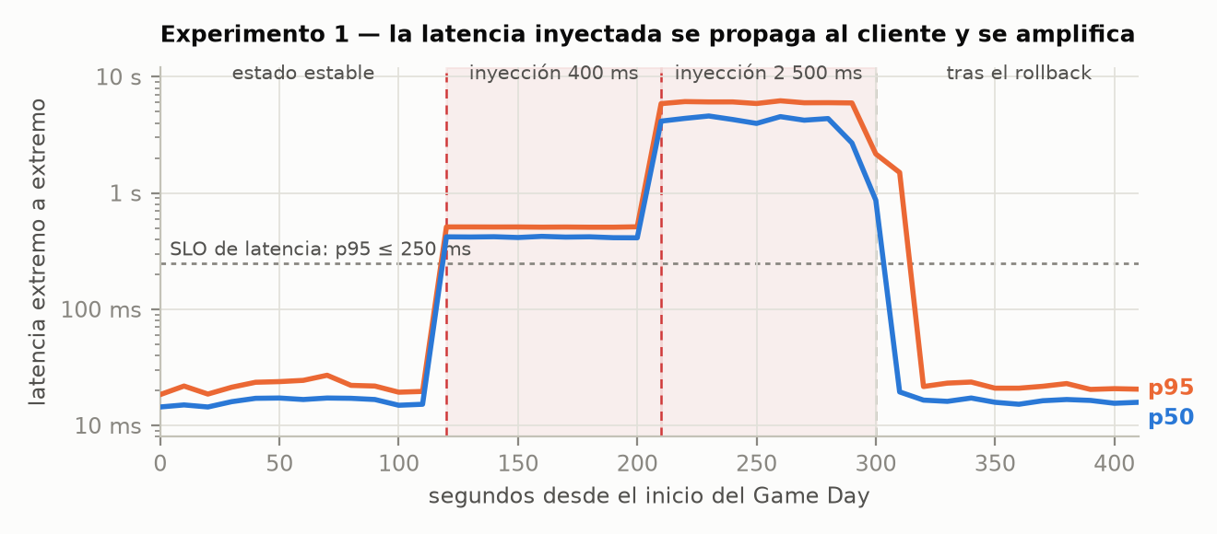
Figura 1.Experimento 1. La latencia inyectada (bandas sombreadas) atraviesa el sistema sin amortiguación alguna: el p50 pasa de 16,0 ms a 417,4 ms con 400 ms inyectados —propagación 1:1— y a 4 153,5 ms con 2 500 ms inyectados, es decir 1,66× el retardo inyectado. Escala logarítmica. Elaboración propia a partir de 16 800 peticiones medidas en el cliente.
Fase | Peticiones | Throughput | Disponib. | p50 | p95 | p99 | En vuelo
Estado estable | 4 801 | 40,0 rps | 100 % | 16,0 ms | 21,9 ms | 36,3 ms | 1
Fase 1 — 400 ms | 3 601 | 40,0 rps | 100 % | 417,4 ms | 508,5 ms | 517,0 ms | 19
Fase 2 — 2 500 ms | 2 660 | 29,5 rps | 100 % | 4 153,5 ms | 6 008,8 ms | 6 271,4 ms | 121
Tras el rollback | 5 738 | 47,8 rps | 99,95 % | 17,4 ms | 1 396,8 ms | 2 202,5 ms | 4

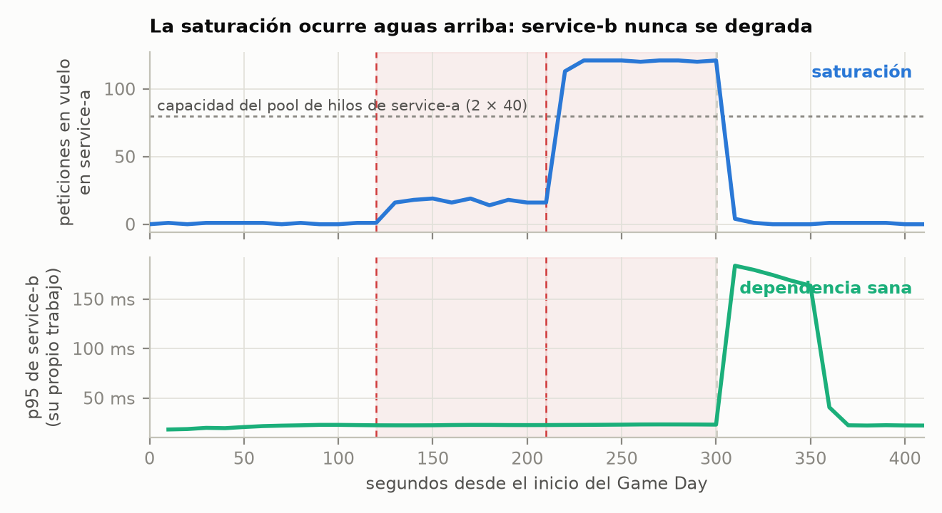
Figura 2.Experimento 1, señales de Prometheus. Arriba, las peticiones en vuelo en service-a llegan a 121, por encima de las 80 ranuras de su pool de hilos: la cola es lo que amplifica el retardo. Abajo, el p95 propio de service-b se mantiene en 22–23 ms durante toda la inyección. Un tablero centrado en la dependencia habría permanecido en verde durante todo el incidente.
La traza de Jaeger cierra el diagnóstico. Para una petición de 6 136,7 ms durante la fase 2, el desglose de spans muestra dónde no está el problema:
Servicio | Span | Duración | Lectura
service-a | GET /api/orders/{item_id} | 6 136,7 ms | Total percibido
service-a | GET (cliente HTTP hacia service-b) | 2 962,4 ms | Retardo del enlace
service-b | GET /items/{item_id} | 7,8 ms | Trabajo real
service-b | SELECT inventory | 0,4 ms | Base de datos sana
service-b | inventory.check_stock | 4,9 ms | Lógica de negocio sana

El tercer pilar cierra la correlación: cada línea de log del laboratorio es JSON estructurado y lleva el mismo trace_id que la traza anterior, lo que permite pivotar de la métrica a la traza y de la traza al log sin cambiar de herramienta.
{"timestamp": "2026-08-29T18:05:53.564833+00:00", "severity": "INFO", "service": "service-b",
"message": "Stock verificado para SKU-004", "logger": "service-b",
"trace_id": "10ddcda0faae6c8720c10a83a362ec44", "span_id": "92bf147658255138", "item_id": 4}

Los 3 174 ms restantes no pertenecen a ningún span: son tiempo de espera en la cola del pool de hilos antes de que la petición empezara a ejecutarse. La correlación por trace_id permitió localizar el salto responsable en segundos, frente a las más de cuatro horas de MTTR que motivaron el caso de estudio de la unidad anterior.

6. Resultados esperados frente a resultados obtenidos
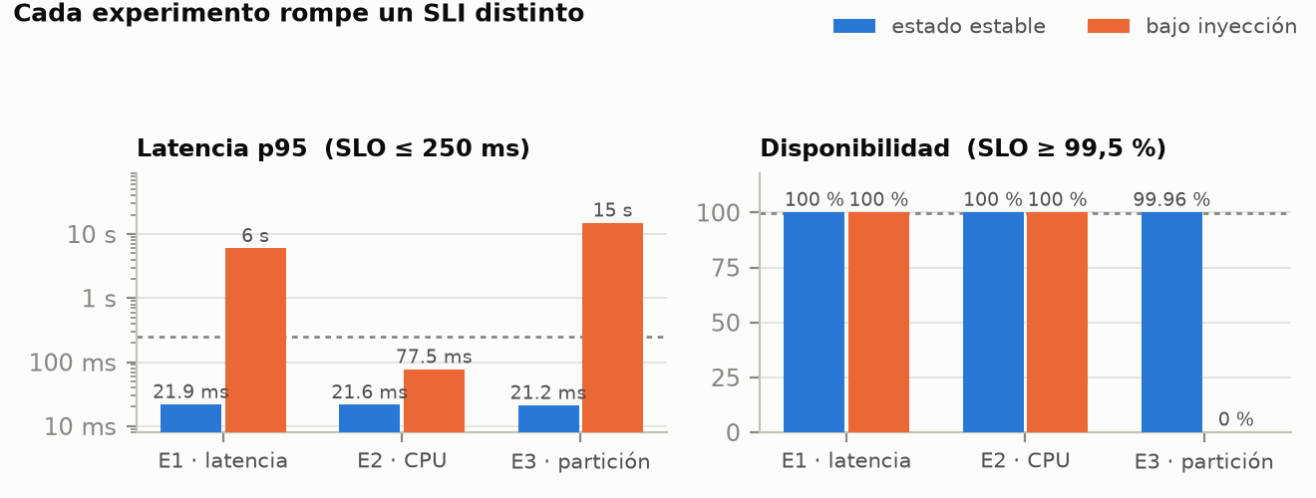
Figura 3. Los tres experimentos rompen SLIs distintos: E1 y E3 rompen la latencia; solo E3 rompe la disponibilidad; E2 no rompe ninguno. Un régimen de alertas basado únicamente en 5xx habría sido ciego a dos de los tres modos de fallo.
Hip. | Resultado esperado | Resultado obtenido | Veredicto
H1 | Disponibilidad > 99,5 %, p95 < 1 s, sin saturación ni pérdida de throughput. | Disponibilidad 100 % ✓. Con 400 ms: p95 = 508,5 ms (SLO superado 2×) ✗. Con 2 500 ms: p95 = 6 008,8 ms, amplificación de 1,66× sobre el retardo inyectado, throughput caído de 40,0 a 29,5 rps (−26 %) y 121 peticiones en vuelo frente a 80 ranuras ✗. | REFUTADA
H2 | Degradación contenida en service-b, p95 < 250 ms, throughput y disponibilidad intactos. | p95 de 21,6 a 77,5 ms (3,6×, dentro del SLO) ✓; p95 de service-b de 22,1 a 56,2 ms ✓; throughput 40,0 rps constante ✓; disponibilidad 100 % ✓; recuperación inmediata al retirar la carga (p95 = 21,8 ms) ✓. El cgroup registró 1 189 de 3 158 periodos con throttling (87,2 s acumulados), confirmando que el fallo se inyectó de verdad. | CONFIRMADA
H3 | Fallo rápido: 503 desde service-b en menos de 2 s, 502 en service-a, sin agotar pools. | Disponibilidad 0 % durante los 90 s ✗. Ningún fallo rápido: p50 = 15 011,9 ms, el tope del cliente. 342 respuestas 503 y 560 timeouts de lectura. Saturación masiva: 179 peticiones en vuelo en service-a y 717 en service-b ✗. A los 90 s del rollback el sistema aún no había vuelto al estado estable (99,03 % y p99 de 12,3 s) ✗. | REFUTADA

7. Debilidades sistémicas reveladas y remediación propuesta

7.1 Qué reveló el Game Day
D1 — No existe un presupuesto de tiempo por salto. El cliente HTTP de service-a lleva un único timeout de 10 s, sin reintento ni cortocircuito, cuando el p99 real de la dependencia es de 36 ms. Cualquier lentitud aguas abajo se propaga íntegra al usuario final y, superado el punto de saturación, se amplifica 1,66× por encolamiento (Figuras 1 y 2).
D2 — El SLI de disponibilidad es ciego al modo de fallo más probable. Durante los 180 s de E1 no se registró un solo 5xx: la disponibilidad marcó 100 % mientras el SLO de latencia se incumplía por un factor de 24. Peor aún, el tablero de la dependencia mostraba 22 ms. Solo la combinación de latencia extremo a extremo + peticiones en vuelo + traza reveló el incidente.
D3 — El manejo de error de base de datos es código muerto ante una partición silenciosa. service-b contiene un except OperationalError → 503 deliberado, pero en E3 no se escribió una sola línea de «Base de datos inalcanzable»: sin connect_timeout ni statement_timeout, el driver nunca lanza la excepción y los hilos quedan bloqueados hasta el timeout de TCP. El código defensivo existe, pero es inalcanzable justo en el escenario para el que se escribió.
D4 — No hay aislamiento por dependencia ni control de admisión. Una sola dependencia degradada consume el pool de hilos completo (E1: 121 en vuelo; E3: 717 en service-b) y la recuperación no es instantánea: el drenaje de la cola mantuvo el p95 en 1,4 s durante unos 20 s después del rollback de E1 y dejó a E3 fuera del estado estable a los 90 s.
IMPACTO SOBRE EL ERROR BUDGET
Los 90 s de indisponibilidad total de E3 consumen el 0,69 % del presupuesto mensual (216 min). Ese mismo modo de fallo sostenido una hora en producción consumiría el 27,8 % del presupuesto de un mes en un solo incidente.

7.2 Remediaciones propuestas
Pri. | Acción | Implementación concreta | Efecto esperado y verificación
1 | Presupuesto de tiempo por salto | httpx.Timeout(connect=0.25, read=0.8) en service-a (≈20× el p99 medido) y connect_args={"connect_timeout": 2, "options": "-c statement_timeout=2000"} en el motor SQLAlchemy de service-b. | Cierra D1 y D3: el fallo se manifiesta en menos de 1 s en lugar de 6–15 s, y activa el manejador de OperationalError. Se verifica repitiendo E1 y E3.
2 | Circuit breaker con degradación elegante | Cortacircuitos en el cliente de inventario (abrir tras 5 fallos o p95 > 1 s en 30 s; semiabierto a los 15 s) devolviendo precio de catálogo cacheado con in_stock: "unknown". | Convierte una caída total en degradación parcial. Verificación: E3 debe cerrar con disponibilidad > 99,5 % en lugar de 0 %.
3 | Bulkhead y control de admisión | httpx.Limits(max_connections=20) más un semáforo por dependencia, y rechazo rápido (429) al superar el 80 % del pool de hilos. | Cierra D4: acota el encolamiento y elimina la amplificación de 1,66×.
4 | Alertas por consumo de error budget y por saturación | Alertas multiventana sobre latencia y disponibilidad (tasa de consumo 14,4× en 1 h y 6× en 6 h) y un SLI de saturación explícito sobre http_server_active_requests con umbral al 60 % de la capacidad del pool. | Cierra D2: los tres experimentos habrían disparado alerta; hoy, dos de tres pasan inadvertidos.
5 | Institucionalizar el Game Day | Cadencia mensual con LitmusChaos sobre el clúster del laboratorio, runbook que arranca por el pivote trace_id y postmortem sin culpables. | Convierte los hallazgos en práctica cultural (anti-fragilidad); el indicador de éxito es la reducción sostenida del MTTR.

El resultado más valioso del ejercicio no es que dos hipótesis fueran refutadas, sino por qué lo fueron: el sistema estaba bien instrumentado y mal protegido. La observabilidad hizo visible en segundos un fallo que el régimen de alertas vigente no habría notificado nunca, y esa asimetría —ver mucho, reaccionar poco— es exactamente la debilidad sistémica que un Game Day existe para descubrir antes de que lo haga producción.

Referencias
Basiri, A., Behnam, N., de Rooij, R., Hochstein, L., Kosewski, L., Reynolds, J., & Rosenthal, C. (2016). Chaos engineering. IEEE Software, 33(3), 35–41. https://doi.org/10.1109/MS.2016.60
Beyer, B., Jones, C., Petoff, J., & Murphy, N. R. (2016). Site reliability engineering: How Google runs production systems. O'Reilly Media.
Beyer, B., Murphy, N. R., Rensin, D. K., Kawahara, K., & Thorne, S. (2018). The site reliability workbook: Practical ways to implement SRE. O'Reilly Media.
LitmusChaos. (s. f.). Cloud native chaos engineering. Recuperado el 29 de agosto de 2026, de https://litmuschaos.io/
Netflix. (s. f.). Chaos Monkey. Recuperado el 29 de agosto de 2026, de https://netflix.github.io/chaosmonkey/
Principles of Chaos Engineering. (s. f.). Principles of chaos engineering. Recuperado el 29 de agosto de 2026, de https://principlesofchaos.org/
Shopify. (s. f.). Toxiproxy: A TCP proxy to simulate network and system conditions. Recuperado el 29 de agosto de 2026, de https://github.com/Shopify/toxiproxy

